HƯỚNG DẪN CÀI ĐẶT VÀ SỬ DỤNG PHẦN MỀM ENETVIET

DÀNH CHO PHỤ HUYNH

Ứng dụng quản lý giáo dục hàng đầu tại Việt Nam - eNetViet là cầu nối thông tin hữu ích, giúp gắn kết mối quan hệ nhà trường - gia đình. Việc cài đặt và sử dụng ứng dụng rất đơn giản và không hề tốn thời gian. Phụ huynh chỉ cần thực hiện theo quy trình dưới đây.

Đường link cài đặt EnetViet cho 2 loại điện thoại thông minh:
eNetViet cho Android: https://bitly.com.vn/RvXPJ
eNetViet cho iOs: https://bitly.com.vn/X5cWw

Để theo dõi quá trình học tập của con ở trường, phụ huynh vui lòng cài đặt ứng dụng eNetViet theo hướng dẫn dưới đây:

* Cách 1
Tải và cài đặt miễn phí eNetViet từ App Store hoặc Google play.
Từ màn hình chính trên điện thoại, truy cập vào kho ứng dụng App Store hoặc CH play, sau đó tìm kiếm với từ khoá eNetViet và bấm vào kết quả tìm thấy đầu tiên. Bấm nút “Cài đặt” để tải và cài đặt tự động phần mềm eNetViet về máy.
* Cách 2
Mở trình duyệt web (Safari, Google Chrome, Firefox) trên điện thoại truy cập vào website Enetviet.com để tải và cài đặt.
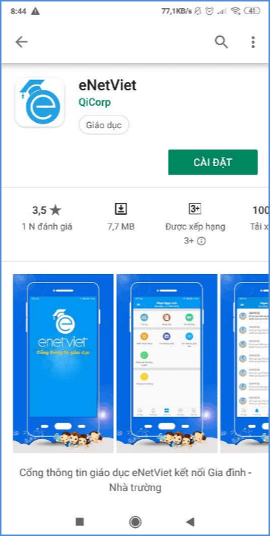 | 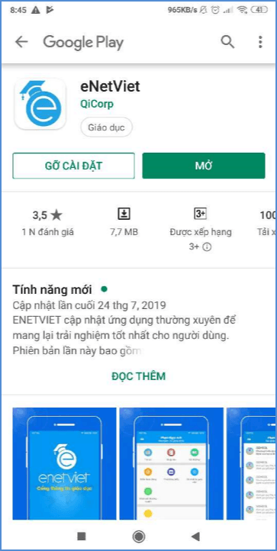

(Ảnh mô tả màn hình mở tải ứng dụng trên AppStore)
Nếu bạn chưa có mật khẩu đăng nhập, bạn bấm nút “Quên/ Lấy mật khẩu”. Hệ thống hiển thị bảng lấy mật khẩu, bạn nhập số điện thoại, sau đó kích nút “Lấy mật khẩu”
Mật khẩu được gửi đến tin nhắn điện thoại. Người dùng kiểm tra tin nhắn điện thoại, nhập mật khẩu vào ô “Mật khẩu” trên màn hình đăng nhập.

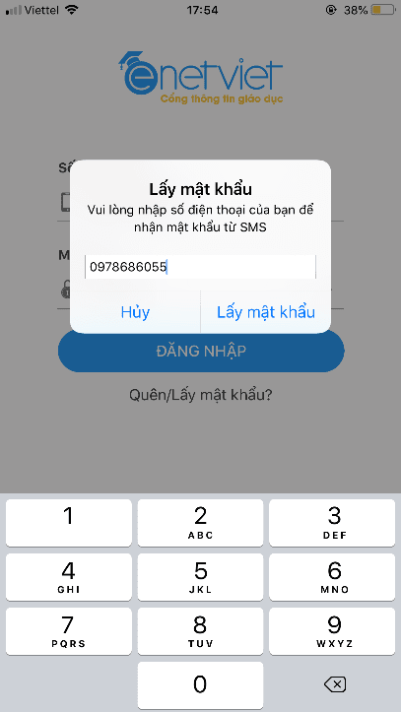 | 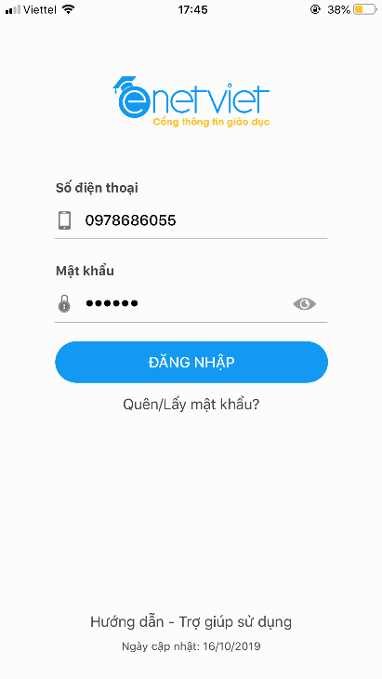

(Ảnh màn hình lấy mật khẩu và màn hình đăng nhập)
* Lưu ý:
Nếu hệ thống thông báo “Số điện thoại của bạn chưa đăng ký dịch vụ Sổ liên lạc điện tử. Vui lòng liên hệ với nhà trường để kiểm tra lại.” thì phụ huynh vui lòng đăng kí số điện thoại này với GVCN để giáo viên cập nhật lên hệ thống.

Link clip hướng dẫn dưới đây:
https://www.youtube.com/watch?v=lA6bjLZYAKU&t=5s

